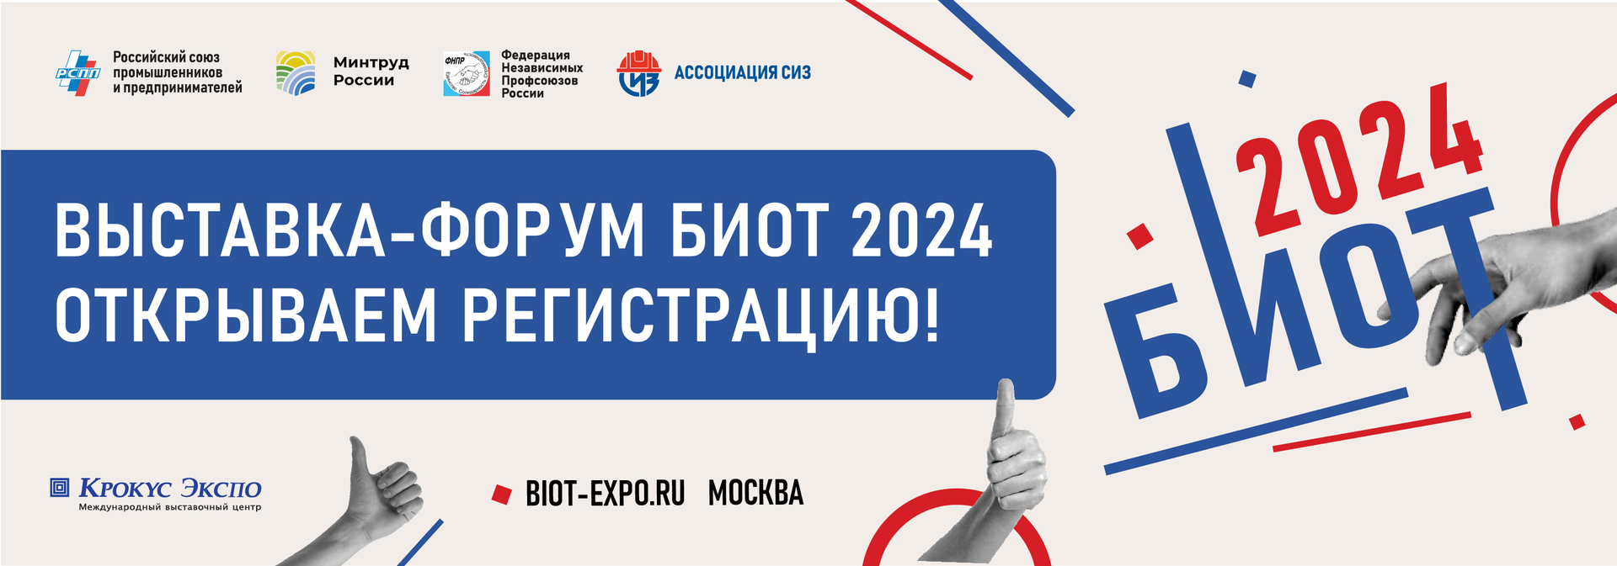

  Дата проведения:
  10 — 13 ДЕКАБРЯ
  Место проведения:
  «Крокус Экспо»

Выставка-форум «Безопасность и охрана труда - 2024» в МВЦ «Крокус Экспо», расширяет границы возможностей для посетителей.

Посещение выставки и деловой программы БИОТ БЕСПЛАТНОЕ все 4 дня!

РЕГИСТРАЦИЯ УЖЕ ОТКРЫТА!

ЗАРЕГИСТРИРОВАТЬСЯ

БИОТ 2024 это:
- Самая технологичная, современная и просторная выставочная площадка Москвы
- Еще больше экспонентов — производителей и поставщиков СИЗ, компаний, предоставляющих услуги в сфере охраны труда и безопасности на производстве.
- Более 100 деловых мероприятий — все изменения в законодательстве с комментариями и пояснениями от ведущих экспертов. Здесь происходит обмен опытом и здесь вы найдете ответы на самые наболевшие вопросы

